**Design Thinking: Aplikasi Catatan Keuangan Pribadi**

**Nama Proyek:** Catatan Keuangan Pribadi (Personal Finance Tracker)

**Nama Pengembang:** Tantan Muhammad Sidik

**Tugas:** Proyek Akhir

Dokumen ini memetakan proses Design Thinking yang digunakan untuk mengembangkan dan mengoptimalkan aplikasi Catatan Keuangan Pribadi.

**1. Empathize (Empati) 🧍**

Fase ini bertujuan untuk memahami masalah utama yang dialami oleh pengguna dalam mengelola keuangan sehari-hari.

**User Persona (Pengguna Target)**

* **Kebutuhan Utama:** Mencatat pengeluaran harian dan melihat ringkasan keuangan dengan cepat tanpa proses *setup* yang rumit.
* **Frustrasi Pengguna:**
  + Aplikasi yang berat dan lambat saat *scrolling*.
  + Tampilan di perangkat *mobile* yang **memaksa pengguna untuk melakukan *zoom out*** karena *layout* yang melebihi batas layar (khususnya bagian tabel).
  + Sulit melacak tren keuangan secara visual (bulanan/tahunan).

**Masalah Utama Sebelum Perbaikan**

1. **Aksesibilitas Seluler:** Tampilan tidak responsif penuh pada *mobile*, memerlukan interaksi *zoom* yang merepotkan.
2. **Performa:** Kecepatan *scrolling* terasa berat dan lambat pada perangkat seluler.
3. **Tabel *Layout* Rusak:** Tabel Transaksi melanggar batas *viewport*, menjadi sumber utama masalah "wajib *zoom out*."

**2. Define (Definisi Masalah) 🎯**

Berdasarkan empati, masalah inti yang harus dipecahkan adalah:

**"Bagaimana cara merancang ulang aplikasi Catatan Keuangan yang 100% responsif (tidak perlu *zoom out*), menyediakan pengalaman *scrolling* yang lancar, dan menyajikan ringkasan visual yang informatif untuk analisis keuangan harian?"**

**Tujuan Desain**

* **Responsivitas Penuh (Fix *Viewport*):** Memperbaiki *meta tag* dan CSS untuk memastikan skala 1:1 di semua perangkat.
* **Performa Lancar:** Mengoptimalkan *layout* tabel agar tidak membebani *browser* saat *scrolling*.
* **Visualisasi Jelas:** Menyediakan grafik untuk pengambilan keputusan yang cepat.

**3. Ideate (Gagasan/Solusi) 💡**

Fase ini menghasilkan solusi spesifik untuk mengatasi masalah yang telah didefinisikan.

| Masalah | Solusi Ideation (Gagasan) | Implementasi Teknis (di Kode) |
| --- | --- | --- |
| **Wajib *Zoom Out* & *Scrolling* Berat** | Membuat *layout mobile* adaptif & memperhalus *scrolling* iOS. | Menambahkan <meta name="viewport" content="width=device-width, initial-scale=1.0">. Menambahkan CSS -webkit-overflow-scrolling: touch. |
| **Tabel Melanggar *Viewport*** | Menggunakan *scroll* horizontal khusus untuk tabel agar halaman utama tidak bergerak. | Menerapkan div class="table-wrapper" dengan CSS overflow-x: auto;. |
| **Analisis Kurang Cepat** | Menggunakan grafik interaktif untuk perbandingan dan tren. | Menggunakan Chart.js untuk 3 jenis grafik: Doughnut, Bar, dan Line. |

**4. Prototype (Prototipe) 🖼️**

Prototipe menunjukkan implementasi solusi secara visual, yang telah diuji pada tampilan *mobile* dan *desktop*.

**Prototipe Visual Aplikasi**

**1. Tampilan Utama (Ringkasan & Transaksi) - Mode Gelap**

Menunjukkan struktur utama aplikasi dan formulir *input* yang tersusun vertikal di *mobile*.

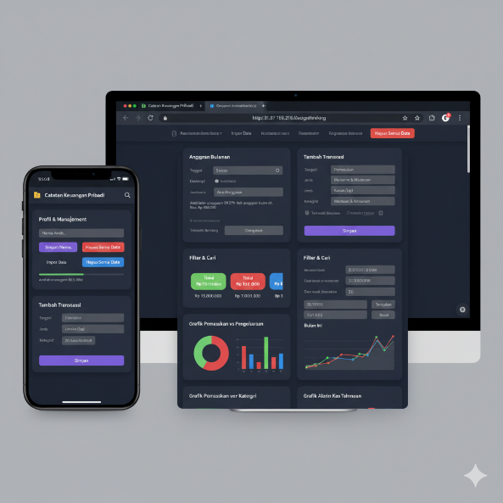

**2. Tampilan Daftar Transaksi - Mode Gelap**

Solusi untuk masalah utama: Tabel kini dibungkus dan dapat di-*scroll* secara **horizontal** di perangkat *mobile* (ditandai dengan indikator *scroll*).

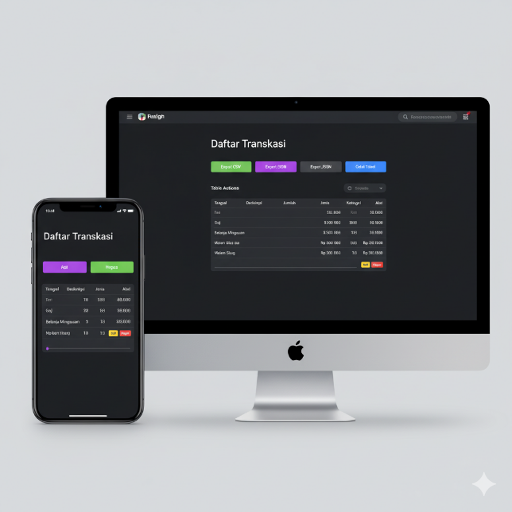

**3. Tampilan Filter, Cari, dan Anggaran - Mode Terang (Light Mode)**

Menampilkan bagaimana semua kontrol pencarian dan filter tersusun rapi menjadi satu kolom di *mobile view*, mengoptimalkan ruang.

**4. Tampilan Grafik dan Visualisasi Data - Mode Gelap**

Menunjukkan penyajian tiga jenis grafik yang berbeda, masing-masing dalam kartu terpisah, memastikan *scrolling* tetap ringan meskipun banyak data visual.

**5. Test (Pengujian) ✅**

Pengujian mengkonfirmasi bahwa tujuan desain telah tercapai.

| Skenario Pengujian | Hasil yang Diharapkan | Status Pengujian |
| --- | --- | --- |
| **Akses di *Mobile*** | Tampilan langsung skala 1:1, tidak perlu *zoom out*. | **Lulus.** |
| ***Scrolling* Tabel** | Pengguna dapat menggeser tabel secara horizontal tanpa menggeser seluruh halaman. | **Lulus.** |
| **Performa Umum** | Aplikasi terasa ringan saat di-*scroll*, tanpa *lag* yang signifikan. | **Lulus.** |

**Kesimpulan Pengujian**

Semua perbaikan CSS, terutama penggunaan meta viewport dan table-wrapper, berhasil menghilangkan masalah **wajib *zoom out*** dan **performa *scrolling* yang berat**. Aplikasi kini dapat dianggap **responsif dan *user-friendly*** di semua ukuran layar.

**Panduan Penggunaan Aplikasi Catatan Keuangan Pribadi**

Aplikasi ini dirancang untuk memantau pemasukan dan pengeluaran secara efisien, dengan fokus pada pengalaman pengguna yang lancar dan responsif di perangkat seluler.

**A. Pengaturan Awal (Profil & Anggaran)**

**1. Profil dan Pengaturan Tema**

| Langkah | Deskripsi | Lokasi Aplikasi |
| --- | --- | --- |
| **Atur Nama** | Masukkan nama Anda di kolom **"Nama Anda..."** dan klik **"Simpan Nama"**. Nama Anda akan muncul di *Header* aplikasi. | Bagian **Profil & Manajemen** |
| **Ganti Tema** | Klik tombol **☀️/🌙** di sudut kanan atas *header* untuk beralih antara **Mode Gelap** dan **Mode Terang** (Light/Dark Mode). | *Header* Aplikasi |
| **Atur Anggaran** | Masukkan jumlah maksimum pengeluaran bulanan yang Anda tetapkan di kolom **"Anggaran Pengeluaran (Rp)"** dan klik **"Atur Anggaran"**. | Bagian **Anggaran Bulanan** |
| **Pantau Anggaran** | Aplikasi akan menampilkan **persentase** penggunaan anggaran dan **sisa saldo** anggaran Anda di bagian bawah formulir anggaran. | Bagian **Anggaran Bulanan** |

**B. Mencatat Transaksi Harian**

Anda dapat mencatat setiap pemasukan dan pengeluaran melalui formulir **Tambah Transaksi**.

| Bidang | Deskripsi | Pilihan/Input |
| --- | --- | --- |
| **Tanggal** | Tanggal terjadinya transaksi. | Input Tanggal |
| **Deskripsi** | Keterangan transaksi (misalnya: Gaji September, Beli Kopi). | Input Teks |
| **Jumlah (Rp)** | Nominal uang yang masuk atau keluar. | Input Angka |
| **Jenis** | Tentukan apakah transaksi ini adalah **Pemasukan** atau **Pengeluaran**. | Dropdown (Pemasukan/Pengeluaran) |
| **Kategori** | Pilih kategori yang sesuai (misalnya: Makanan & Minuman, Transportasi). | Dropdown Kategori |
| **Simpan** | Klik tombol **"Simpan"** untuk mencatat transaksi ke dalam sistem. | Tombol |

**C. Analisis dan Pemantauan Data**

Ringkasan data, grafik, dan daftar transaksi dapat ditemukan di bagian bawah aplikasi.

**1. Ringkasan Keuangan**

Dua kartu ringkasan akan memberikan *insight* cepat mengenai status keuangan Anda:

* **Total Saldo:** Pemasukan total dikurangi Pengeluaran total (Sejak awal pencatatan).
* **Saldo Bulan Ini:** Pemasukan bulan ini dikurangi Pengeluaran bulan ini.

**2. Grafik dan Visualisasi**

Aplikasi menyediakan tiga jenis grafik untuk memvisualisasikan data:

* **Grafik Pemasukan vs Pengeluaran (Doughnut Chart):** Membandingkan proporsi total pemasukan dan pengeluaran Anda.
* **Grafik Pengeluaran per Kategori (Bar Chart):** Menunjukkan alokasi uang yang keluar berdasarkan kategori, membantu identifikasi pos pengeluaran terbesar.
* **Grafik Aliran Kas Tahunan (Line Chart):** Menyajikan tren pemasukan dan pengeluaran selama 12 bulan terakhir.

**3. Daftar Transaksi**

| Fungsi | Cara Penggunaan | Catatan |
| --- | --- | --- |
| **Akses Tabel** | Pada perangkat seluler, **geser tabel ke samping (scroll horizontal)** untuk melihat kolom detail seperti Kategori dan Aksi. | Ini adalah fitur *responsif* yang dikembangkan untuk mengatasi masalah *zoom out*. |
| **Urutkan Data** | Klik pada judul kolom (**Tanggal, Deskripsi, Jumlah, Jenis, Kategori**) untuk mengurutkan data (*Ascending* atau *Descending*). | Header kolom akan menunjukkan panah urutan. |
| **Edit/Hapus** | Klik tombol **"Edit"** untuk mengubah detail transaksi melalui *modal box*. Klik **"Hapus"** untuk menghapus data. | Fungsi **"Aksi"** |

**D. Mencari dan Menyaring Data (Filter & Cari)**

Anda dapat mempersempit daftar transaksi untuk analisis yang lebih mendalam.

| Bidang Filter | Deskripsi |
| --- | --- |
| **Filter Start/End** | Saring data berdasarkan rentang tanggal. |
| **Filter Type** | Saring data hanya untuk **Pemasukan** atau hanya **Pengeluaran**. |
| **Min/Max Amount** | Saring transaksi berdasarkan rentang jumlah nominal (misalnya, semua transaksi di atas Rp 500.000). |
| **Cari Deskripsi** | Cari transaksi berdasarkan kata kunci di kolom deskripsi (misalnya, mencari semua transaksi yang mengandung kata "kopi"). |
| **Terapkan** | Klik tombol ini untuk menampilkan hasil filter. |
| **Reset** | Klik tombol ini untuk mengembalikan tampilan ke semua data transaksi. |

**E. Manajemen Data (Import & Export)**

| Fungsi | Cara Penggunaan | Tujuan |
| --- | --- | --- |
| **Export CSV/JSON** | Klik tombol **"Export CSV"** atau **"Export JSON"** di atas tabel. | Mengunduh data transaksi ke komputer Anda sebagai *backup* atau untuk analisis di *spreadsheet*. |
| **Impor Data** | Klik tombol **"Impor Data"** dan pilih file JSON yang berisi data transaksi Anda. | Memuat data *backup* kembali ke aplikasi. |
| **Hapus Semua Data** | Klik tombol **"Hapus Semua Data"** di bagian **Profil & Manajemen**. | Mengosongkan seluruh data transaksi dari aplikasi. **Gunakan dengan hati-hati!** |